Simulasi Pemancaran Jaringan LTE

1st Alfiandi Yusuf Saputra *Telkom University afiandi@student.telkomuniversity.ac.id*

4th Tamariska Natalina Purba Siboro  
*Telkom University*  
*tamariska@student.telkomuniversity.ac.id*

2nd Annisa Astri Sishandarii *Telkom University*  
*annisaastri@student.telkomuniversity.ac.id*

5th Annastya Azhar Arkaan  
*Telkom University*  
*annastyaa@student.telkomuniversity.ac.id*

3rd Muhammad Taufiq Alimuddin *Telkom University*  
*taufiqalimuddins@student.telkomuniversity.ac.id*

***Abstrak*—Perkembangan teknologi jaringan semakin pesat hal itu juga diiringi dengan penggunaan teknologi yang semakin besar seperti di era digital sekarang. Kebutuhan akan data dan voice yang berkecepatan tinggi sangat tinggi diperlukan oleh era digital, dimana teknologi yang dapat memenuhi kebutuhan user atau pelanggan salah satunya adalah teknologi Long Term Evolution (LTE).LTE adalah sebuah standar komunikasi akses data nirkabel tingkat tinggi yang berbasis pada jaringan** [**GSM**](https://id.wikipedia.org/wiki/GSM)**/**[**EDGE**](https://id.wikipedia.org/wiki/EDGE) **dan** [**UMTS**](https://id.wikipedia.org/wiki/UMTS)**/HSPA. Hasil perancangan akan disimulasikan pada software Cisco system (CISCO) untuk desain dan memprediksi hasil rancangan.**

***Kata kunci — Long Term Evolution (LTE), Cisco system (CISCO)***

# **PENDAHULUAN**

## *1.1 Latar Belakang*

Di era sekarang perkembangan teknologi informasi sudah berkembang semakin pesat, begitu juga dengan teknologi wireless. Seiring berjalannya waktu kebutuhan konsumen terhadap teknologi informasi semakin besar dengan mobilitas semakin tinggi. Oleh karena itu, dibutuhkan sebuah layanan komunikasi yang bergerak yang dapat menunjang kebutuhan konsumen yang semakin tinggi, dengan cost yang rendah namun dapat bekerja dengan hasil yang lebih optimal.

Long Term Evolution atau yang lebih dikenal dengan istilah LTE dan dikomersialkan dengan nama 4G LTE. LTE merupakan sebuah standar komunikasi nirkabel untuk akses data dengan kecepatan tinggi untuk layanan perangkat mobile. LTE merupakan penerus dari standar layanan mobile phone generasi ke-3 yang biasa dikenal dengan istilah 3G. Dibandingkan dengan 3G, LTE memiliki kemampuan akses data yang lebih cepat. Kemampuan akses data LTE mencapai 300 Mbps pada sisi downlink dan 75 Mbps pada sisi uplink.

Keunggulan LTE dalam kemampuan akses data yang lebih cepat menyebabkan mulai beralihnya penyedia layanan seluler dari standar sebelumnya ke standar LTE dan meningkatnya jumlah perangkat yang mendukung layanan LTE. Terdapat beberapa faktor penghambatnya yaitu dari sisi pengguna mengingat masih mahalnya harga yang ditawarkan kepada masyarakat untuk dapat memiliki ponsel dan dongle yang bisa mengakses LTE. Selain itu masalah juga terjadi pada frekuensi yang akan digunakan untuk teknologi ini, mengingat hampir semua frekuensi yang disediakan oleh pemerintah telah digunakan pada teknologi lainnya, sehingga diperlukan pengaturan ulang pada frekuensi di Indonesia.

Pembuatan simulasi ini dilakukan dengan membuat contoh jaringan LTE dari pusat ke pengguna dengan menggunakan Cisco Packet Tracer (CISCO). Pada simulasi cisco tersebut akan digunakan komponen sentral, lalu dari sentral ke tower atau switch untuk menghubungkan sentral ke pengguna, lalu ke pengguna lainnya.

# **PEMBAHASAN**

2.1 Pengertian LTE

*3GPP Long Term Evolution* atau yang biasa disingkat LTE adalah sebuah standar komunikasi akses data nirkabel tingkat tinggi yang berbasis pada jaringan [GSM](https://id.wikipedia.org/wiki/GSM)/[EDGE](https://id.wikipedia.org/wiki/EDGE) dan [UMTS](https://id.wikipedia.org/wiki/UMTS)/HSPA. Jaringan antarmukanya tidak cocok dengan jaringan [2G](https://id.wikipedia.org/wiki/2G) dan [3G](https://id.wikipedia.org/wiki/3G), sehingga harus dioperasikan melalui spektrum nirkabel yang terpisah. Teknologi ini mampu mengunduh sampai dengan kecepatan 300 mbps dan upload 75 mbps. Layanan LTE pertama kali dibuka oleh perusahaan [TeliaSonera](https://id.wikipedia.org/wiki/TeliaSonera) di [Stockholm](https://id.wikipedia.org/wiki/Stockholm) dan [Oslo](https://id.wikipedia.org/wiki/Oslo) pada tanggal 14 desember 2009. 3GPP Long Term Evolution, atau lebih dikenal dengan sebutan LTE dan dipasarkan dengan nama 4G LTE adalah sebuah standar komunikasi nirkabel berbasis jaringan [GSM](https://id.wikipedia.org/wiki/GSM)/[EDGE](https://id.wikipedia.org/wiki/EDGE) dan [UMTS](https://id.wikipedia.org/wiki/UMTS)/HSDPA untuk aksess data kecepatan tinggi menggunakan telepon seluler maupun perangkat mobile lainnya.

LTE sudah mulai dikembangkan oleh 3GPP sejak tahun 2004. Faktor-faktor yang menyebabkan 3GPP mengembangakan teknologi LTE antara lain adalah permintaan dari para pengguna untuk peningkatan kecepatan akses data dan kualitas servis serta memastikan berlanjutnya daya saing sistem 3G pada masa depan.

3GPP LTE mewakili kemajuan besar di dalam teknologi seluler. LTE dirancang untuk memenuhi kebutuhan operator akan akses data dan media angkut yang berkecepatan tinggi serta menyokong kapasitas teknologi suara untuk beberapa dekade mendatang. LTE meliputi data berkecepatan tinggi, multimedia unicast dan servis penyiaraan multimedia. Selain itu LTE diperkirakan dapat membawa komunikas pada tahap yang lebih tinggi, tidak hanya menghubungkan manusia saja tetapi dapat juga menyambungkan mesin.

Teknologi LTE secara teoritis menawarkan kecepatan downlink hingga 300 Mbps dan Uplink 75 Mbps. LTE menggunakan Orthogonal Frequency Division Multiplexing (OFDM) yang mentransmisikan data melalui banyak operator spektrum radio yang masing-masing sebesar 180 KHz. OFDM melakukan transmisi dengan cara membagi aliran data menjadi banyak aliran-aliran yang lebih lambat yang kemudian ditransmisikan secara serentak. Dengan menggunakan OFDM memperkecil kemungkinan terjadinya efek multi path.

2.2 Komponen LTE

Komponen LTE dikenal dengan suatu istilah SAE (*System Architecture Evolution*) yang menggambarkan suatu evolusi arsitektur dibandingkan dengan teknologi sebelumnya. Secara keseluruhan LTE mengadopsi teknologi EPS (*Evolved Packet System*). Didalamnya terdapat tiga komponen penting yaitu UE (*User Equipment*), E-UTRAN (*Evolved UMTS Terrestrial Radio Access Network), dan EPC (Evolved Packet Core*). Berikut penjelasan singkat mengenai komponen penting yang ada di LTE :

* User Equipment (UE), User equipment adalah perangkat dalam LTE yang terletak paling ujung dan berdekatan dengan user.
* E-UTRAN, Evolved UMTS Terrestrial Radio Access Network atau E-UTRAN adalah sistem arsitektur LTE yang memiliki fungsi menangani sisi radio akses dari UE ke jaringan core.
* Evolved Packet Core (EPC), EPC adalah sebuah sistem yang baru dalam evolusi arsitektur komunikasi seluler, sebuah sistem dimana pada bagian core network menggunakan all-IP. EPC terdiri dari MME (*Mobility Management Entity*), SGW (*Serving Gateway*), HSS (*Home Subscription Service*), PCRF (*Policy and Charging Rules Function*), dan PDN-GW (Packet Data Network Gateway). Berikut penjelasan singkatnya:
* *Mobility Management Entity (MME),* MME merupakan elemen control utama yang terdapat pada EPC.
* *Home Subscription Service (HSS),* HSS merupakan tempat penyimpanan data pelanggan untuk semua data permanen user.
* *Serving Gateway (S-GW),* Pada arsitektur jaringan LTE, level fungsi tertinggi S-GW adalah jembatan antara manajemen dan switching user plane.
* *Packet Data Network Gateway (PDN-GW),* Sama halnya dengan SGW, PDN-GW adalah komponen penting pada LTE untuk melakukan terminasi dengan Packet Data Network (PDN).
* *Policy and Charging Rules Function (PCRF),* PCRF merupakan bagian dari arsitektur jaringan yang mengumpulkan informasi dari dan ke jaringan, sistem pendukung operasional, dan sumber lainnya seperti portal secara *real time,* yang mendukung pembentukan aturan dan kemudian secara otomatis membuat keputusan kebijakan untuk setiap pelanggan aktif di jaringan.

2.3 Frekuensi LTE berbeda di setiap negara

Pada dasarnya LTE bisa berjalan di seluruh frekuensi. Namun, penyelenggaraan jaringan LTE di setiap negara, bisa jadi berada di spektrum frekuensi yang berbeda. Hal ini disebabkan oleh ketersediaan spektrum frekuensi yang diatur oleh pemerintah dan operator seluler yang mendapatkan lisensi LTE. Selain itu, beberapa frekuensi juga telah digunakan untuk layanan lain. Di Indonesia misalnya, frekuensi 700 MHz digunakan untuk siaran TV analog, dan frekuensi 2.600MHz, dipakai untuk layanan televisi satelit berlangganan.

Ini menjadi salah satu alasan, mengapa frekuensi LTE di setiap negara bisa jadi tidak sama. Sehingga, negara dan operator seluler memilih untuk menyelenggarakan LTE di frekuensi yang tersedia.

2.4 Cisco Packet Tracer

Cisco Packet Tracer adalah sebuah cross-platform visual simulator alat-alat jaringan Cisco yang sering digunakan sebagai media pembelajaran dan pelatihan, dan juga dalam bidang penelitian simulasi jaringan komputer. Tujuan utama Packet Tracer adalah untuk menyediakan alat bagi siswa dan pengajar agar dapat memahami prinsip jaringan komputer dan juga membangun skill di bidang alat-alat jaringan Cisco seperti topologi dan desain dari sebuah jaringan.

# **III. HASIL DAN PEMBAHASAN**

3.1 Arsitektur LTE

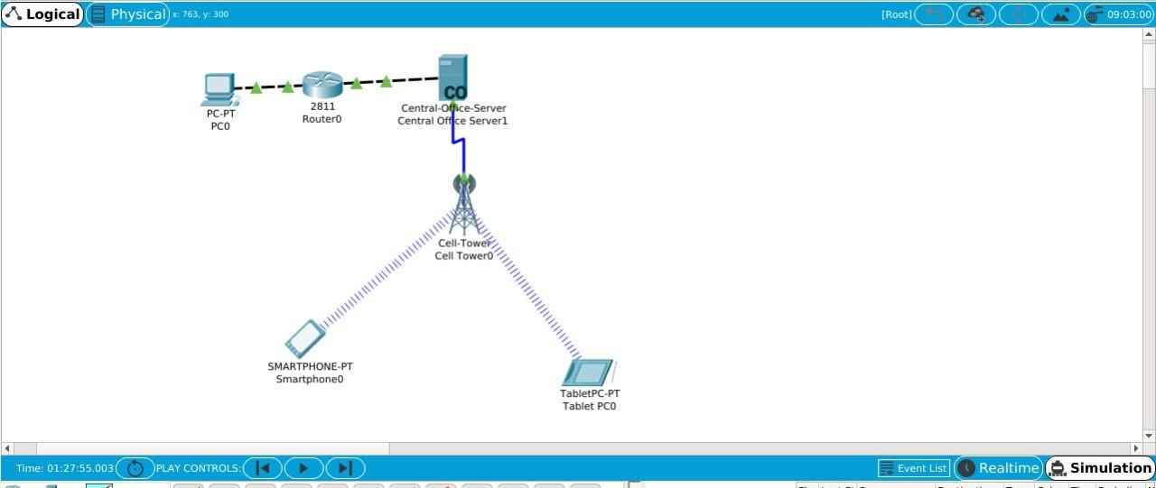

Merupakan suatu service yang biasa digunakan Internet Service Provider untuk memberikan akses internet kepada client menggunakan suatu Cell Tower. Metode ini merupakan metode ISP yang memiliki sebuah server yang digunakan untuk menangani service LTE., lalu service tersebut akan disebarluaskan menggunakan Cell Towe dengan perantaran sinyal berfrekuensi. Selanjutnya sinyal tersebut akan ditangkap oleh perangkat yang mendukung LTE seperti smartphone android dan tablet. Setelah terhubung maka perangkat tersebut dapat mengakses internet dan terhubung dengan ISP.

3.2 Konfigurasi Router

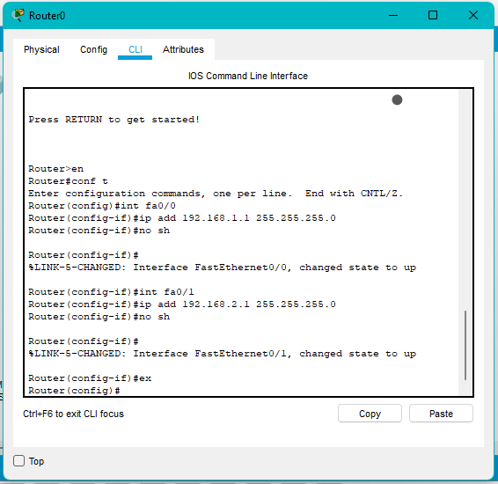

Berikut adalah routing table pada router 0 masuk ke menu CLI dan ubah konfigurasinya. Router ini yang menghubungkan antara PC dan Central Office Server.

Jaringan LTE dibagi menjadi dua jaringan dasar, yaitu E-UTRAN ( Evolved Universal Terrestrial Radio Access Network) dan EPC (Evolved Packet Core). Dalam arsitektur jaringan LTE, terdapat empat level utama, yakni User Equipment (UE), Evolved UTRAN (E-UTRAN), Evolved Packet Core Network (EPC), dan Service domain.

1. eNodeB, eNodeB merupakan jaringan akses dari LTE. eNodeB memiliki fungsi untuk mengawasi dan mengontrol pengiriman sinyal yang dibawa oleh sinyal radio dan berperan dalam autentikasi atau mengontrol kelayakan data yang melewati eNodeB.
2. Mobile Management Entity (MME), Mobile Management Entity berfungsi selayaknya MSC pada teknologi GSM. MME berfungsi sebagai inti (core) dari teknologi LTE. MME berfungsi untuk:

1. Mengontrol handover antar MME

2. Memiliki info tentang profil user

3. Mengatur handover antar eNodeB

4. Mengatur handover dengan jaringan 2G/3G.

1. Serving Gateway (SGW), SGW terdiri dari dua bagian, yakni 3GPP Anchor dan SAE Anchor. 3GPP Anchor berfungsi sebagai gateway paket data yang berasal dari jaringan 3GPP. Sedangkan SAE Anchor berfungsi sebagai gateway dari jaringan non 3GPP.
2. Home Subscriber Server (HSS), HSS merupakan database utama pada jaringan LTE. HSS sama halya dengan HLR pada teknologi komunikasi GSM dimana HLR berfungsi untuk menyimpan database pelanggan secara permanen. HSS adalah kombinasi antara HLR dan AuC untuk autentikasi.
3. User Equipment (UE), User Equipment merupakan perangkat di sisi pelanggan yang berfungsi untuk melakukan komunikasi.UE berfungsi sebagai platform aplikasi komunikasi. USIM digunakan sebagai identifikasi dan authentikasi perangkat pelanggan dan sebagai kunci keamanan yang dapat bergerak untuk melindungi interface transmisi radio.

# **IV. PENUTUP**

## Kesimpulan

Teknologi LTE yang merupakan evolusi dari GSM./EDGE dan UMTS/HSDPA dengan kemampuannya diyakini mampu menjadi teknologi masa kini dan masa depan yang dapat memenuhi kebutuhan customer. Konsep perencanaan jaringan berbasis simulasi dengan menggunakan software cisco packet tracer dianggap sangat diperlukan sebelum diimplementasikan di lapangan oleh suatu operator atau vendor.

## Saran

Sebelum melakukan perencanaan jaringan LTE, diharapkan agar menguasai dasar teori dan teknologi LTE itu sendiri.

##### Daftar Pustaka

1. G. Eason, B. Noble, and I. N. Sneddon, “On certain integrals of Lipschitz-Hankel type involving products of Bessel functions,” Phil. Trans. Roy. Soc. London, vol. A247, pp. 529–551, April 1955. *(references)*
2. *Sauter, Martin (24 Maret 2012). From GSM to LTE: an introduction to mobile networks and mobile broadband. A John Wiley and Sons.hlm.205-274.*[*ISBN 978-0-470-97824-5*](https://id.wikipedia.org/wiki/Istimewa:Sumber_buku/9780470978245)
3. *Dahlman, Erik; Parkvall, Stefan; Skold, Johan (24 Maret 2012). 4G LTE/LTE-Advance for Mobile Broadband. Elsevier.*[*ISBN 978-0-12-385489-6*](https://id.wikipedia.org/wiki/Istimewa:Sumber_buku/9780123854896)
4. *Dwi Cahyadi, Agung (Maret 2012). “Saatnya Beralih ke LTE?”, CHIP 3: 48-49.*
5. [*Long Term Evolution - Wikipedia bahasa Indonesia, ensiklopedia bebas*](https://id.wikipedia.org/wiki/Long_Term_Evolution)